Теоретические вопросы
Регионального (г.Москва) этапа Национального конкурса
профессионального мастерства «СТРОЙМАСТЕР 2018»
по номинации «Лучший каменщик»
№ п/п | Вопрос | Варианты ответов
 | Кирпичные стены по ширине кратны: | А) 100 мм  Б) 120 мм  В) 130 мм  Г) 140 мм
 | Силикатный кирпич нельзя применять для кладки | А) фундаментов во влажных грунтах  Б) наружных несущих стен  В) арочных перемычек  Г) внутренних перегородок
 | Каменная кладка – это: | А) конструкция из камней, кирпичей, уложенных на строительном растворе.  Б) Конструкция из природных или искусственных камней (кирпича, блоков), соединенных между собой раствором, клеевым составом или пастой.  В) конструкция (фундамент, стена, перегородка и др.), выполненная из природных или искусственных камней различной формы  Г) конструкция (фундамент, стена, перегородка и др.), выполненная из природных или искусственных камней различной формы, которые укладывают на строительном растворе в определенном порядке.
 | Как называют ряд кладки из кирпичей, обращенных к наружной поверхности стены длинной боковой гранью? | А) забутовочный.  Б) тычковый.  В) постель.  Г) ложковый.
 | Как называют ряд кладки из кирпичей, обращенных к наружной поверхности стены короткой гранью? | А) забутовочный.  Б) тычковый.  В) постель.  Г) ложковый.
 | Верста – это: | А) две большие по площади грани кирпича, расположенные по противоположным сторонам  Б) кладка, смещенная относительно основной плоскости стены по вертикали  В) крайние ряды кирпича в рядах, которые образуют поверхность кладки  Г) ряд, образованный из кирпичей, которые уложены длинной боковой стороной к наружной поверхности стены
 | Как называют способность кладки сохранять свое положение при действии нагрузок? | А) прочность.  Б) крепость.  В) устойчивость.  Г) равновесие.
 | Какая система кладки лучше сопротивляется возникновению трещин от осадки здания? | А) многорядная.  Б) однорядная.  В) трехрядная
 | Как называют кирпичи и камни, уложенные между наружной и внутренней верстами? | А) забутка.  Б) верста.  В) постель.  Г) ложок.
 | Средняя толщина вертикальных швов кладки составляет | А) 12 мм  Б) 10 мм  В) 15 мм  Г) 8 мм
 | Штраба - это | А) участок кладки, расположенный между двумя соседними проемами  Б) углубления в стене, предназначенные для размещения электропроводки  В) фрагмент кладки, в котором ее очередной ряд укладывают с выступом на лицевую поверхность  Г) элемент, устраиваемый в тех местах, где кладка временно прерывается
 | На какой из схемы изображена однорядная (цепная) система перевязки? | А) 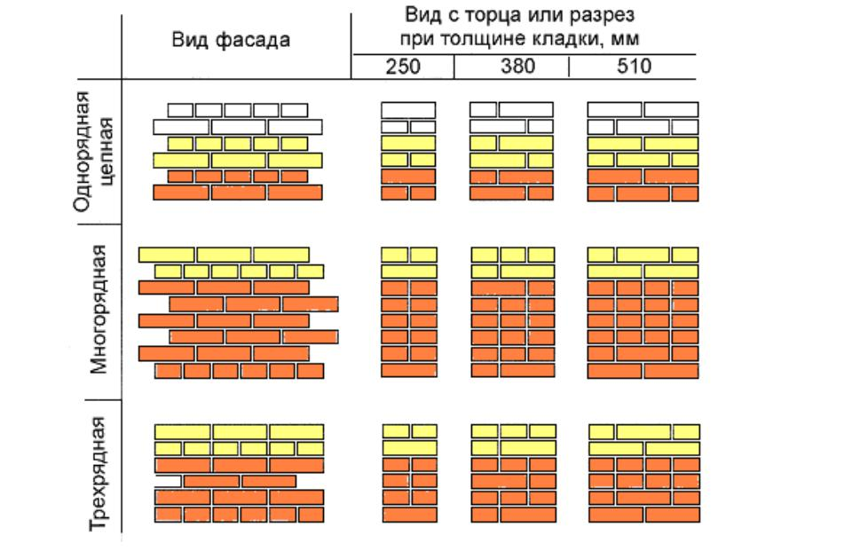 | Б) | В) |  | Г)
 | На какой из схемы изображена многорядная система перевязки? | А) | Б) | В) |  | Г)
 | На какой из схемы изображена трехрядная система перевязки? | А) 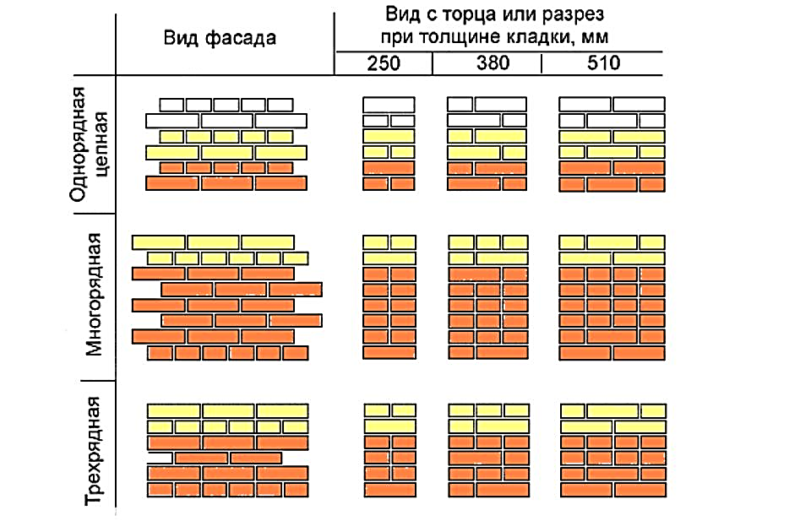 | Б) | В) |  | Г)
 | Какое из трех правил разрезки кладки не выполняется при многорядной кладке? | А) первое.  Б) второе.  В) третье.
 | Для кладки столбов не допускается применять систему перевязки: | А) однорядную  Б) трехрядную  В) многорядную  Г) пятирядную
 | Каким рядом начинают кладку? | А) тычковым.  Б) ложковым.  В) не имеет значения.
 | В забутку кирпич укладывают способом: | А) вполуприсык  Б) вприжим  В) вприсык  Г) в пустошовку
 | Раствор для вертикального шва загребают кельмой, прижимают ее к ранее уложенному кирпичу и окончательно зажимают укладываемым кирпичом – это способ укладки? | А) вполуприсык  Б) вприжим  В) вприсык  Г) в пустошовку
 | Кладка под расшивку ведется | А) без подрезки раствора  Б) с полным заполнением швов  В) в пустошовку  Г) вприжим
 | Форма расшивки швов в подрезку? | 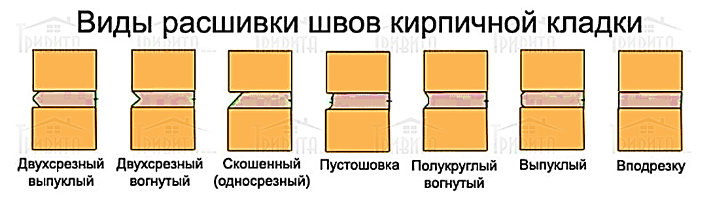  А) Б) В) Г)
 | Простенки шириной до 1 метра выкладывают по системе привязки: | А) однорядной  Б) трехрядной  В) многорядной  Г) пятирядной
 | Для кладки из крупноформатных камней шириной до 260 мм, толщиной до 250 мм и длиной до 510 мм на толщину стены перевязку следует осуществлять. | А) в 1/4 камня в каждом ряду  Б) в 1/4 камня через один ряд  В) в 1/2 камня через один ряд  Г) в 1/2 камня в каждом ряду
 | Применение половинок кирпича допускается | А) в кладке забутовочных рядов  Б) в кладке простенков  В) в кладке мало нагруженных каменных конструкций (участки стен под окнами и т. п.).  Г) в кладке внутренней версты
 | Чему равна толщина стены в мм, если она выполнена в 1,5 кирпича: | А) 380;  Б) 510;  В) 250;  Г) 640.
 | Каменная кладка с сетчатым армированием выполняется на растворах марки | А) не меньше 15;  Б) не меньше 25;  В) не больше 25;  Г) не меньше 50;
 | Расстояние между поперечными стержнями сетки должно | А) не более 150 мм;  Б) не более 100 мм;  В) не более 120 мм;  Г) не более 200 мм;
 | При армированной кладке в прямоугольных сетках применяется арматура диаметром не менее | А) 2,5 мм  Б) 3 мм  В) 5 мм  Г) 6 мм
 | Через Армирование сетчатой арматурой кладки выполняют через: | А) через 3 ряда ;  Б) через ряд;  В) через 5 рядов;  г) через10 рядов
 | При выполнении кирпично-бетонной анкерной кладки пространство между стенками заполняется | А) легким бетоном  Б) шлаком  В) минераловатными плитами  Г) остается воздушная прослойка
 | Кладку с воздушной прослойкой ведут по системе перевязки: | А) однорядной  Б) трехрядной  В) многорядной  Г) пятирядной
 | Длина рядовой перемычки больше длины проема на: | А) 50 см  Б) 25 см  В) 5 см  Г) 35 см
 | Кладку клинчатых и лучковых перемычек ведут: | А) равномерно с двух сторон от замка к пяте  Б) равномерно с двух сторон от пяты к замку  В) последовательно, от одного края к другому  Г) равномерно с двух сторон от пяты к замку
 | Растворы с добавками хлористого натрия или кальция не применяются для кладки: | А) стен складских зданий  Б) подземной части промышленных зданий  В) стен жилых зданий  Г) стен инженерных сооружений
 | На фрагменте чертежа кирпичной стены изображена облегчённая кладка | 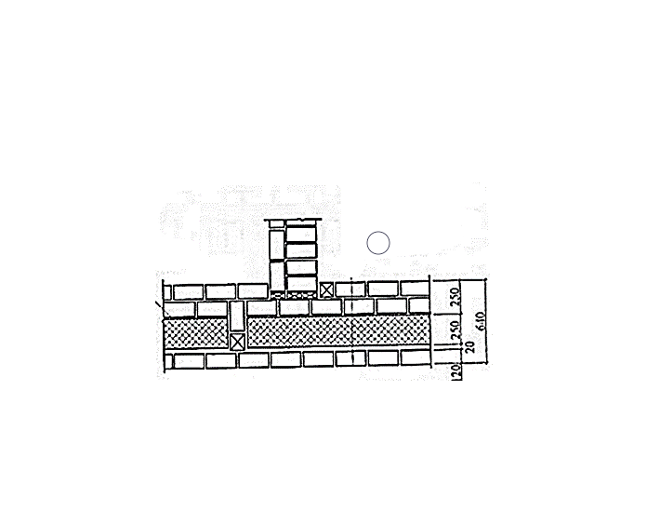 |  | А) кладка с воздушной прослойкой  Б) кладка с утеплителем из теплоизоляционных плит  В) кладка облегченная с горизонтальными диафрагмами  Г) колодцевая кладка
 | На фрагменте чертежа кирпичной стены изображена облегчённая кладка | 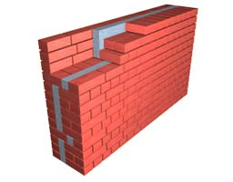 |  | А) кладка с воздушной прослойкой  Б) кладка с утеплителем из теплоизоляционных плит  В) кладка облегченная с горизонтальными диафрагмами  Г) колодцевая кладка
 | На фрагменте чертежа кирпичной стены изображена облегчённая кладка | 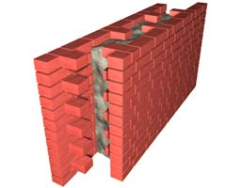 |  | А) кладка с воздушной прослойкой  Б) кладка с утеплителем из теплоизоляционных плит  В) кладка облегченная с горизонтальными диафрагмами  Г) колодцевая кладка
 | Для проверки плоскости лицевой поверхности кладки используют: | А) отвес  Б) строительный уровень  В) шнур-причалку  Г) правило  Г)
 | Как называется участок возводимой стены и часть примыкающей к ней площади, в пределах которой размещают материалы, приспособления, инструменты и передвигается сам каменщик? | А) система перевязки.  Б) рабочее место.  В) зона материалов.  Г) строительная зона.
 | Подготовку рабочих мест каменщиков выполняют в следующем порядке: | А) расставляют на подмостях кирпич в количестве, необходимом для двухчасовой работы;  Б) устанавливают порядовки с указанием на них отметок оконных и дверных проемов и т.д.  В) устанавливают подмости;  Г) расставляют ящики для раствора;
 | Установите соответствие между: А – грунт естественный; Б – керамика, кирпич красный; В – глина и его графическим изображением:
  1 |  | 4
  2 |  | 5
  3 |  | 6
 | Установите соответствие между: А – засыпка, щебень, гравий; Б – неметаллы (утеплитель); В – керамика, красный кирпич и его графическим изображением:
  1 |  | 4
  2 |  | 5
  3 |  | 6
 | Установите соответствие условных графических изображений:  А) окно с четвертями в плане  Б) окно без четвертей на разрезе
  1
  2
  3
  4
 | На каких условных графических изображениях представлены оконные проемы, выполненные из кирпича:
  А
  Б
  В
  Г
 | На чертеже плана первого этажа ширина внутренних кирпичных стен составляет: | 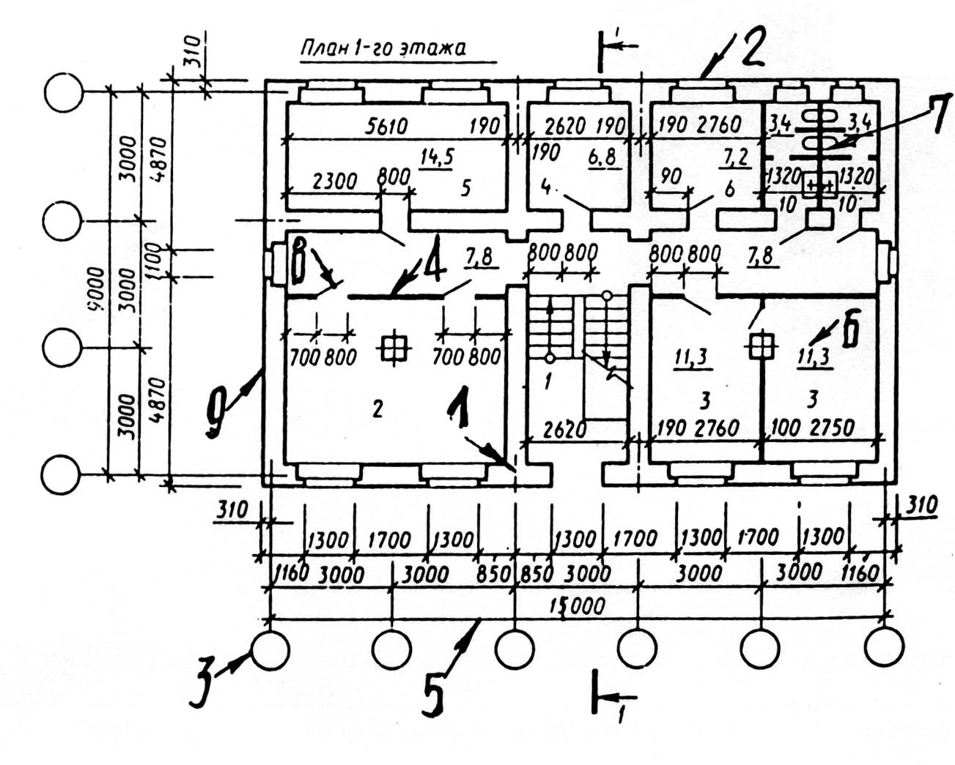  А) 100 мм Б) 190 мм В) 380 мм Г) 310 мм
 | На чертеже плана первого этажа ширина оконного проема на фасаде составляет: | А) 1000 мм Б) 1100 мм В) 1300 мм Г) 1700 мм
 | Определите, по изображению фасада здания, на какой высоте от уровня земли рассоложено окно: | 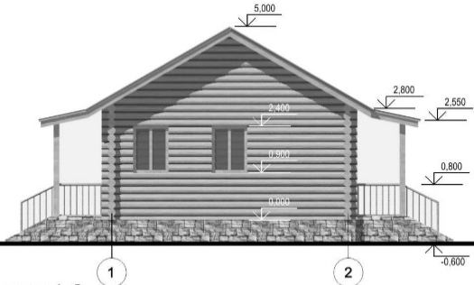  А) 0,6 м  Б) 0,8 м  В) 1,5 м  Г) 2,55 м
 | Норма времени для кладки 1 м³ внутренних стен толщиной 38 см на цементном растворе составляет 3,2 чел.-ч.  Сколько времени потребуется для кладки 0,50 м³ | А) 1 чел.-ч  Б) 1,6 чел.-ч  В) 3,2 чел.-ч  Г) 6,4 чел.-ч
 | Норма времени для кладки 1 м³ внутренних стен толщиной 2,5 кирпича на цементном растворе составляет 2,5 чел.-ч.  Какой объем работ выполнит каменщик за 8 рабочих часов | А) 10 м³  Б) 15 м³  В) 20 м³  Г) 25 м³
 | Рабочая площадка для кирпичной кладки должна иметь  ширину рабочей зоны не менее: | А) 1,2 м  Б) 1,6 м  В) 3,2 м  Г) 2,5 м
 | На представленном фрагменте чертежа кирпичной кладки изображено ¾ кирпича | 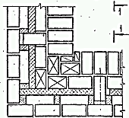 |  |  | А) 2  Б) 4  В) 5  Г) 6
 | Рабочая площадка для кирпичной кладки должна иметь  ширину транспортной зоны: | А) 1,2 м  Б) 1,6 м  В) 3,2 м  Г) 2,5 м
 | Ширина зоны складирования при организации рабочего места каменщика составляет: | А) 1 м;  Б) 1,5 м;  В) 0,7 м;  Г) 0,5 м.
 | На приведённом фрагменте чертежа ширина кирпичной стены (при толщине утеплителя 30 мм) составляет: | 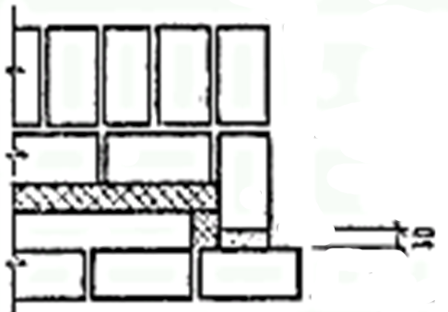 |  |  | А) 2  Б) 560  В) 660  Г) 620
 | Временные устройства, устанавливаемые на перекрытии и позволяющие выполнять кладку в пределах высоты этажа | а) подмости;  б) подлески;  в) леса;  г) тумбы.
 | Часть возводимого сооружения или здания, на которой в течение определенного времени выполняется определенный строительный процесс, называется | 1) рабочим местом;  2) делянкой;  3) операцией;  4) захваткой.

